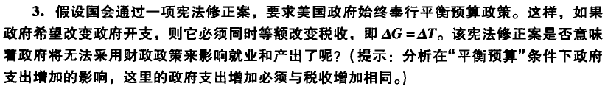

答：在这种假设的情况下，通过要求政府始终奉行平衡预算政策并同时等额改变政府支出和税收，政府将面临限制来采用财政政策来直接影响就业和产出。这是因为政府无法通过增加支出来刺激经济活动，因为必须同时增加税收来维持预算平衡。

财政政策通常包括增加政府支出或减税来刺激经济增长和就业。然而，在平衡预算政策下，政府增加支出的同时必须增加税收，这将抵消任何刺激效应。政府的财政政策工具受到限制，无法独立地调整支出和税收以对经济进行干预。

这并不意味着政府完全无法影响就业和产出。在平衡预算条件下，政府仍然可以通过其他手段间接地影响经济，如监管政策、货币政策和结构改革。此外，政府可以通过支出和税收的再分配来影响不同部门和群体之间的经济状况。

需要注意的是，平衡预算政策的效果和可行性存在争议。支持者认为平衡预算可以维护财政健康和避免债务累积，而批评者则指出这种政策可能限制政府在经济衰退或紧急情况下采取适当的财政措施。

总之，如果国会通过平衡预算修正案，政府将受到限制，无法通过财政政策直接影响就业和产出，因为必须同时增加支出和税收来维持预算平衡。然而，政府仍然可以通过其他间接手段来影响经济，并通过支出和税收的再分配来实现一定程度的影响。

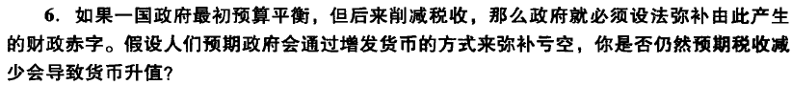

答：如果人们预期政府通过增发货币的方式来弥补财政赤字，通常情况下税收减少可能导致货币贬值，而不是升值。

当政府削减税收，减少了纳税人的负担，预计会增加个人和企业的可支配收入，促进消费和投资。然而，如果政府通过增发货币来弥补预算赤字，这会增加货币供应量，导致通货膨胀压力。

通货膨胀预期会导致人们预期货币贬值。当预期通货膨胀率上升时，市场参与者可能试图转移资产到实物资产或其他相对稳定的货币。这种转移需求可能导致本国货币的供应过剩，使其价值下降，即货币贬值。

然而，货币汇率的变化不仅仅受到财政政策的影响，还受到其他因素的影响，如经济增长、利率差异、外国投资者的信心等。因此，税收减少可能会对货币汇率产生一定的影响，但其具体效果需要考虑其他因素的综合影响。

需要注意的是，不同情况下的货币政策和财政政策的相互作用可能会有所不同。此外，市场预期和行为可能会受到多种因素的影响，包括经济条件、政策稳定性和国际资本流动等。因此，货币升值或贬值的最终结果可能不仅取决于税收减少本身，还受到其他宏观经济和政策因素的综合影响。



答：当观察到一国货币贬值且经常项目恶化时，可以查找以下数据以确定是否存在J曲线效应：

1. 出口数据：检查国家的出口量和出口收入是否在货币贬值后出现下降。如果货币贬值后出口减少，这可能表明出口行业对外汇变动敏感，而且出口价格的上升无法迅速抵消出口量的下降，从而导致经常项目恶化。
2. 进口数据：观察国家的进口量和进口支出是否在货币贬值后出现增加。如果货币贬值导致进口变得更昂贵，进口量增加，这可能导致经常项目恶化。
3. 国际收支数据：分析国际收支数据，包括国际投资收益、国际资本流动和国际储备的变动。如果国际投资收益减少或资本流出增加，以及外汇储备减少，这可能表明经常项目恶化和货币贬值之间存在关联。

除了J曲线效应之外，还有其他宏观经济变动可以导致货币贬值和经常项目恶化，包括：

1. 经济衰退：如果国家经济活动放缓或出现衰退，需求下降可能导致货币贬值和经常项目恶化。
2. 资本外流：如果国家面临资本外流，即国际投资者将资金转移至其他国家，可能导致货币贬值和经常项目恶化。
3. 财政政策不稳定：如果国家的财政政策不稳定，如政府预算赤字增加、财政压力增加等，这可能引发投资者对该国经济前景的担忧，导致货币贬值和经常项目恶化。
4. 贸易政策变化：如果国家实施贸易保护主义政策，如加征关税、限制进口等，这可能导致贸易失衡，进而引发货币贬值和经常项目恶化。

需要注意的是，货币贬值和经常项目恶化的原因可能是多种因素的综合结果，需要综合考虑不同的经济指标和宏观经济背景来做出准确的判断。

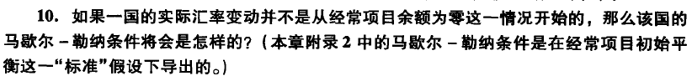

答：马歇尔-勒纳条件是在经常项目初始平衡的情况下导出的，假设经常项目余额为零。然而，如果一国的实际汇率变动并不是从经常项目余额为零开始的，马歇尔-勒纳条件将需要进行适当的修正。

在一般情况下，马歇尔-勒纳条件表达了国际贸易和资本流动的关系，即实际汇率的变动与经常项目余额之间的联系。根据马歇尔-勒纳条件，实际汇率的变动取决于国家的经常项目余额、国内价格水平和外国价格水平之间的关系。

然而，如果一国的实际汇率变动并不是从经常项目余额为零的情况开始，这可能意味着经常项目处于不平衡状态，即经常项目余额为正或为负。在这种情况下，马歇尔-勒纳条件需要调整以反映经常项目的不平衡。

具体而言，如果一国的经常项目余额为正（即有经常项目盈余），这可能意味着该国的货币供应量超过需求，可能导致货币贬值。相反，如果一国的经常项目余额为负（即有经常项目赤字），这可能意味着该国的货币需求超过供应，可能导致货币升值。

因此，对于一国实际汇率变动并不从经常项目余额为零开始的情况，马歇尔-勒纳条件的修正将涉及对经常项目余额不平衡情况下货币供需关系的考虑。这需要综合考虑经常项目的具体情况、货币市场的供求关系以及其他宏观经济因素，以更准确地分析实际汇率变动的原因和影响。

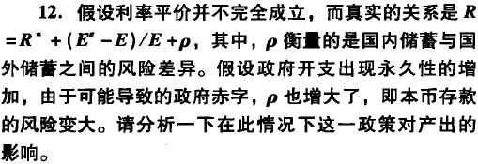

答：在这种情况下，政府开支的永久性增加会导致国内的储蓄与国外储蓄之间的风险差异增大，即ρ增大。根据给定的关系式，这将对实际利率产生影响，并进而影响经济产出。

根据关系式 R = R\* + (Ee - E)/E + ρ，当ρ增大时，实际利率 R 也会增加。较高的实际利率会提高借贷成本和资本的回报率，这可能会对投资和消费决策产生影响。

具体来说，政府开支的永久性增加会导致政府赤字的扩大，这可能需要通过借款来融资。由于风险增大，本币存款的风险性也增加，从而提高了实际利率。较高的实际利率会对投资者和借款者产生抑制作用，因为他们需要支付更高的利息成本。这可能导致投资减少和借贷活动放缓，从而对经济产出产生负面影响。

总体而言，政府开支的永久性增加导致了风险差异的增大，进而影响了实际利率。较高的实际利率可能会抑制投资和借贷活动，从而对经济产出产生负面影响。然而，具体的影响还会受到其他因素的调节，如货币政策的灵活性、财政政策的整体效应以及市场预期等。因此，综合考虑各种因素才能准确评估政府开支增加对产出的影响。

屏幕剪辑

答：在本章中，关于财政政策的五个步骤是：

1. 政府开支的增加：永久性财政扩张指的是政府开支的持久性增加，而不仅仅是短期的临时性增加。
2. 影响总需求：政府开支的增加将增加总需求，因为政府支出本身是一个组成部分，可以增加经济中的总支出。
3. 影响总供给：政府开支的增加还可以通过刺激生产和就业来影响总供给。例如，政府可以通过基础设施建设项目来促进经济增长。
4. 影响利率：政府开支的增加可能会增加借贷需求，从而对利率产生影响。这取决于市场对财政扩张的预期和对借贷市场的反应。
5. 对通货膨胀的影响：永久性财政扩张可能会增加总需求，导致通货膨胀压力增加。这可能需要通过货币政策或其他调控手段来平衡。

基于以上分析，可以得出以下观点来回答问题：永久性财政扩张不一定会引起产出下降。尽管财政扩张增加了总需求，但它还可以通过刺激经济活动和就业来增加总供给。此外，财政扩张还可能对利率产生影响，进一步促进投资和借贷活动。然而，需要注意的是，财政扩张也可能增加通货膨胀风险，因此需要适当的调控手段来平衡经济的稳定。因此，永久性财政扩张的具体影响还会受到其他因素和政策的调节，需要进行综合评估。